Διοικητής της Εθνικής Αεροπορικής Βιομηχανίας με πλαστά πτυχία – Λαβράκι από το ΣΕΕΔΔ
29 Nov 2015
ΑΘΑΝΑΣΙΟΣ ΧΡΟΝΟΠΟΥΛΟΣ, ΕΑΒ, ΕΘΝΟΣ, ΠΛΑΣΤΑ ΠΤΥΧΙΑ, ΣΕΕΔΔ
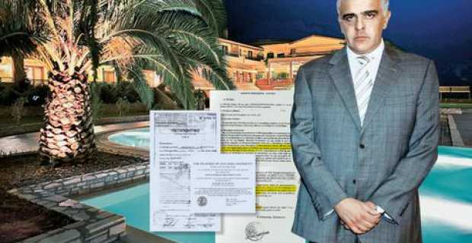
Hταν ο επικεφαλής των γενικών διευθυντών της ΕΑΒ, διετέλεσε μέλος θυγατρικών της αμυντικής βιομηχανίας από το 2005 μέχρι και σήμερα που έχει ακόμα την ιδιότητα του εκτελεστικού μέλους του διοικητικού συμβουλίου και όλα αυτά με… πλαστό πτυχίο πανεπιστημιακών σπουδών. Η υπόθεση του Αθανάσιου Χρονόπουλου για την οποία βοούσε η ΕΑΒ τα τελευταία χρόνια, αποκαλύφθηκε από έρευνα που πραγματοποίησε το Σώμα Επιθεωρητών Ελεγκτών Δημόσιας Διοίκησης μετά από καταγγελίες.
Το πόρισμα του ΣΕΕΔΔ που αποκαλύπτει σήμερα το «Eθνος της Κυριακής» επιρρίπτει ευθύνες στη διοίκηση της ΕΑΒ η οποία προσέλαβε στην υψηλόβαθμη θέση του γενικού διευθυντή Επικεφαλής Επιχειρησιακών Λειτουργιών τον Αθ. Χρονόπουλο, ο οποίος κατέθεσε τίτλο σπουδών από το Πανεπιστήμιο της Κολούμπια που τελικά ήταν πλαστός!!!
Από τις διάφορες θέσεις που τοποθετήθηκε στην ΕΑΒ είτε ως διευθυντικό στέλεχος είτε ως μέλος διοικητικών συμβουλίων ο Αθ. Χρονόπουλος εισέπραξε συνολικά από το 2004 μέχρι σήμερα 466.752,44 ευρώ, λόγω κυρίως των εξειδικευμένων σπουδών ως αεροναυπηγός μηχανικός και μηχανολόγος μηχανικός με πτυχία πανεπιστημίων από τις Ηνωμένες Πολιτείες Αμερικής.
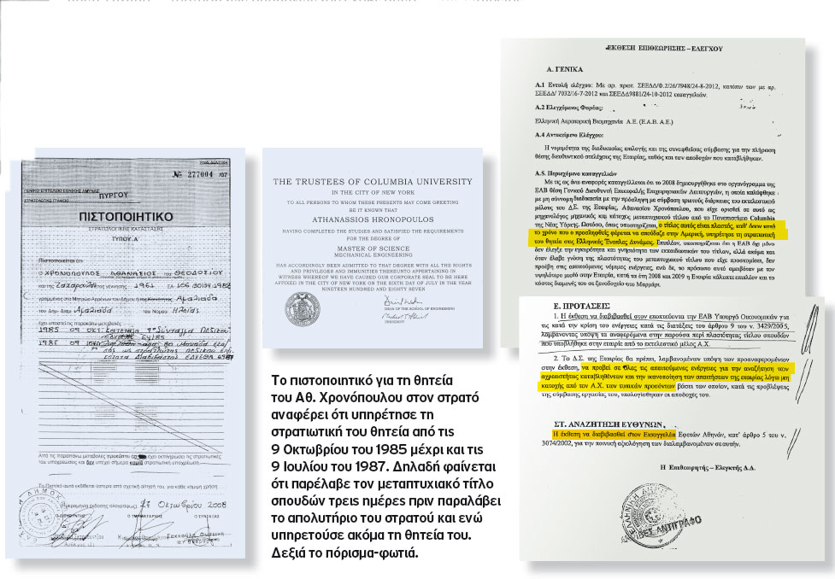
Μετά από συνεργασία του ΣΕΕΔ με το Γενικό Προξενείο της Ελλάδας στη Ν. Υόρκη που ζήτησε την επιβεβαίωση γνησιότητας των τίτλων σπουδών από το Πανεπιστήμιο Κολούμπια, η απάντησε που έλαβε η ελληνική πλευρά από το Κολούμπια ήταν ότι «το αντίγραφο πτυχίου που απεστάλη δεν αντιστοιχεί σε τίτλο σπουδών του ως άνω πανεπιστημίου».
Η σχέση του Αθ. Χρονόπουλου με την ΕΑΒ ξεκινάει το 2004 μετά την ανάληψη της κυβέρνησης από τη ΝΔ του Κ. Καραμανλή οπότε και τοποθετήθηκε εκτελεστικό μέλος στο ΔΣ της αμυντικής βιομηχανίας και γενικός διευθυντής Επιχειρησιακών Λειτουργιών. Στο βιογραφικό του αναφέρει ότι είχε διατελέσει τεχνικός διευθυντής στην αμερικανική βάση Αράξου από το 1989-2001 και κατά την τριετία 2001-2004 ήταν ιδιοκτήτης δύο τεχνικών γραφείων. Για τη λειτουργία των τεχνικών γραφείων θα έπρεπε να ήταν και μέλος του Τεχνικού Επιμελητηρίου Ελλάδος αλλά μία απλή διερεύνηση στο ανοιχτό μητρώο του ΤΕΕ αποκαλύπτει ότι το όνομα του Αθ. Χρονόπουλου δεν υπάρχει στη λίστα μελών του Επιμελητηρίου.
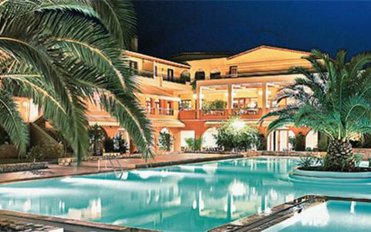
140 ευρώ την ημέρα πλήρωνε το Δημόσιο για τη διαμονή του σε ξενοδοχείο της Ερέτριας
Σύμφωνα με πληροφορίες του «Έθνους της Κυριακής», ο Αθ. Χρονόπουλος ήταν ένας από τους εκλεκτούς του γαλάζιου συστήματος διακυβέρνησης της χώρας την εποχή εκείνη με αναφορές ακόμα και στο γραφείο του πρώην πρωθυπουργού Κ. Καραμανλή. Στην Αχαΐα ήταν «προστατευόμενος» του «γαλάζιου» βουλευτή Σπήλιου Σπηλιωτόπουλου, στενού συνεργάτη του τότε πρωθυπουργού και υπουργού Εθνικής Αμυνας της πρώτης κυβέρνησης.
Μετά την αποχώρηση του Σπ. Σπηλιωτόπουλου από την κυβέρνηση ο Αθ. Χρονόπουλος βρέθηκε πολύ κοντά με το περιβάλλον του τότε υπουργού Οικονομικών Γ. Αλογοσκούφη, ο οποίος υπέγραψε και τον διορισμό του στη θέση του γενικού διευθυντή της ΕΑΒ το 2008.
Σύμφωνα με το πόρισμα του Σώματος Επιθεωρητών Δημόσιας Διοίκησης που παραδόθηκε στα τέλη Ιουλίου και αποκαλύπτει σήμερα το «Εθνος της Κυριακής», τον Οκτώβριο του 2008 το ΔΣ της ΕΑΒ μετά από εισήγηση του διευθύνοντος συμβούλου τροποποίησε παράτυπα το οργανόγραμμα λειτουργίας της εταιρείας και δημιούργησε θέση γενικού διευθυντή Επικεφαλής Λειτουργικών Υπηρεσιών, μία θέση μεταξύ του διευθύνοντος συμβούλου και των γενικών διευθυντών με την αιτιολογία ότι «στις περισσότερες μεγάλες επιχειρήσεις προβλέπεται θέση του chief operating manager».
Ο διευθύνων σύμβουλος πρότεινε για τη θέση το τότε εκτελεστικό μέλος του διοικητικού συμβουλίου της ΕΑΒ Αθ. Χρονόπουλο για «τον υπερβάλλοντα ζήλο του, την εργατικότητά του και την αποτελεσματικότητά του, όπως αναφέρεται στο αιτιολογικό της εισήγησης χωρίς καμία αναφορά για τα τυπικά προσόντα. Το ΔΣ έκανε αποδεκτή την εισήγηση του διευθύνοντος συμβούλου και στις 20 Οκτωβρίου του 2008 -χωρίς να προκηρυχτεί η θέση και να κατατεθούν υποψηφιότητες όπως προβλέπει ο νόμος- υπέγραψε τριετή συμβόλαιο με τον Αθ. Χρονόπουλο για τη θέση του «γενικού διευθυντή των γενικών διευθυντών».
Οι χρυσοί μισθοί
- Με βάση τα τυπικά προσόντα και τη θέση καθορίστηκε ο μισθός του Αθ. Χρονόπουλου στη θέση του γενικού διευθυντή της ΕΑΒ, ο οποίος ανερχόταν το 2008 στις… 7.509,75 ευρώ, εκ των οποίων 6.186,75 ευρώ ήταν οι μηνιαίες αποδοχές και 1.323 ευρώ το επίδομα θέσης ευθύνης.
- Υπήρξε μία χρονική περίοδος στα τέλη του 2008 και αρχές του 2009 που ο Αθ. Χρονόπουλος λάμβανε μηνιαίως 7.509,75 ευρώ για τη θέση του γενικού διευθυντή Επιχειρησιακών Λειτουργιών της ΕΑΒ, 1.600 ευρώ ως μέλος του Διοικητικού Συμβουλίου της ΕΑΒ, 2.000 ευρώ ως μέλος του Διοικητικού Συμβουλίου της θυγατρικής εταιρείας 1 SOURCE, δηλαδή συνολικά 11.109 ευρώ τον μήνα και με πλαστό πτυχίο. Παράλληλα και βάσει της συλλογικής σύμβασης εργασίας ο Αθ. Χρονόπουλος λάμβανε και 6 ευρώ ημερησίως ως επίδομα τροφής καθώς και 0,17 ευρώ ως χιλιομετρική αποζημίωση για τη βενζίνη που κατανάλωνε εκτός έδρας.
Εννέα χρόνια μετά
«Φέρε πίσω τα λεφτά», του λέει τώρα η Πολιτεία
Ο Αθ. Χρονόπουλος, παρά τις καταγγελίες και το πόρισμα του ΣΕΕΔΔ, παραμένει στη μοναδική θέση που του απέμεινε ως εκτελεστικό μέλος του ΔΣ της ΕΑΒ ακόμα και σήμερα, αν και οι καταγγελίες από εργαζόμενους στην εταιρεία είχαν φτάσει στη διοίκηση εδώ και αρκετό καιρό χωρίς όμως να υπάρχει καμία αντίδραση. Η αποδεδειγμένη πλέον πλαστότητα τίτλου σπουδών με την οποία κατέλαβε θέσεις ευθύνης στην εταιρεία δεν δημιουργεί μόνο ζήτημα αναζήτησης πειθαρχικών και ποινικών ευθυνών για τον Αθ. Χρονόπουλο αλλά και για το ΔΣ και τις υπηρεσίες της ΕΑΒ οι οποίες παρέλαβαν απλές φωτοτυπίες των υποτιθέμενων πτυχίων και όχι επικυρωμένα αντίγραφα τίτλων σπουδών.
Κατά τη διάρκεια της έρευνας ζητήθηκε από τον Αθ. Χρονόπουλο να καταθέσει τα επικυρωμένα αντίγραφα των τίτλων σπουδών του αλλά ο ίδιος απάντησε με επιστολή του στις 5 Μαρτίου του 2013 ότι «για την πρόσληψή μου στην ως άνω θέση στην ΕΑΒ δεν τέθηκε ως προϋπόθεση η προσκόμιση αναγνωρισμένων τίτλων σπουδών».
Η λίστα
Σύμφωνα με το υπάρχον θεσμικό πλαίσιο η επιβεβαίωση της πλαστότητας του πτυχίου με το οποίο κατέλαβε θέση γενικού διευθυντή στην ΕΑΒ ο Αθ. Χρονόπουλος επισείει την ποινή του καταλογισμού των ποσών που έλαβε από την εταιρεία και τις θυγατρικές της από τις θέσεις που κατείχε.
Συγκεκριμένα από την αναλυτική κατάσταση των αποδοχών του έλαβε συνολικά από το 2004 μέχρι σήμερα το ποσό των 444.582,44 ευρώ ως μέλος των διοικητικών συμβουλίων της ΕΑΒ και της 1 Source καθώς και ως γενικός διευθυντής της ΕΑΒ.
Από τη θέση του γενικού διευθυντή Επιχειρησιακών Λειτουργιών της ΕΑΒ έλαβε από το 2008 μέχρι και τον Φεβρουάριο του 2012 συνολικά 266.278,44 ευρώ ενώ οι αποζημιώσεις που έλαβε ως εκτελεστικό μέλος του ΔΣ της ΕΑΒ από το 2007 έως και σήμερα με μία διακοπή δύο ετών ανέρχονται στα 54.304 ευρώ.
Τέλος με τη συμμετοχή του στο διοικητικό συμβούλιο της εταιρείας 1Source οι αμοιβές ανήλθαν στα 124.000 ευρώ από το 2004 μέχρι και το 2010. Ο Αθ. Χρονόπουλος σύντομα αναμένεται να βρεθεί αντιμέτωπος με τη δικαιοσύνη για το θέμα της πλαστογραφίας αλλά και με το Δημόσιο που θα ζητήσει την επιστροφή των ποσών που του έχει αποδώσει ως «αχρεωστήτως καταβληθέντα».
Σύμφωνα με νομικούς κύκλους, πειθαρχικές ευθύνες και ποινικές μπορούν να αναζητηθούν και στα μέλη του Διοικητικού Συμβουλίου της ΕΑΒ, τα οποία διόρισαν παράτυπα τον Αθ. Χρονόπουλο χωρίς να τροποποιήσουν τον οργανισμό της εταιρείας.
Ιστορίες τρέλας
Το στρατόπεδο, το Columbia και το 5άστερο
Ο Αθ. Χρονόπουλος πάντως αξιοποίησε κάθε δυνατότητα χρηματοδότησης που προέβλεπε ο κανονισμός λειτουργίας της εταιρείας παρά τις υψηλές αμοιβές που λάμβανε. Σύμφωνα με το πόρισμα από τον Αύγουστο μέχρι και τον Δεκέμβριο του 2008 η ΕΑΒ του κατέβαλε 22.170 ευρώ για τη διαμονή του στο πεντάστερο ξενοδοχείο Negreponte στην Ερέτρια, μετά από εισήγηση των υπηρεσιών της ΕΑΒ για κάλυψη 140 ευρώ ημερήσιας δαπάνης λόγω της ανάγκης πολύωρης παρουσίας του στις εγκαταστάσεις της εταιρείας ενώ ήταν κάτοικος Πατρών.
Για τις μετακινήσεις του λάμβανε 0,17 ευρώ το χιλιόμετρο καθώς στις συμβάσεις εργασίας αναφερόταν ότι «ο εργαζόμενος δεν είχε την αξίωση για παροχή κατοικίας στον τόπο εργασίας». Αξίζει να σημειωθεί ότι πέραν των υπέρογκων οικονομικών απολαβών που ελάμβανε ο Αθ. Χρονόπουλος παρόλο που δεν κατείχε τα τυπικά προσόντα όπως αποδείχτηκε από την έρευνα του ΣΕΕΔΔ, η παράθεση εγγράφων ενισχύει το γεγονός της πλαστότητας των πτυχίων. Συγκεκριμένα, ο μεταπτυχιακός τίτλος σπουδών που φέρεται ότι προέρχεται από το Πανεπιστήμιο Κολούμπια αναφέρει ότι απονεμήθηκε στις 6 Ιουλίου του 1987.
Παράλληλα όμως το πιστοποιητικό τύπου Α που αφορά τη θητεία του Αθ. Χρονόπουλου στον στρατό αναφέρει ότι υπηρέτησε τη στρατιωτική του θητεία από τις 9 Οκτωβρίου του 1985 μέχρι και τις 9 Ιουλίου του 1987. Δηλαδή φαίνεται ότι παρέλαβε τον μεταπτυχιακό τίτλο σπουδών τρεις ημέρες πριν παραλάβει το απολυτήριο του στρατού και ενώ υπηρετούσε ακόμα τη θητεία του, γεγονός που καθιστά απαγορευτική τη μετάβαση του στρατεύσιμου στο εξωτερικό εκτός και ένα έχει λάβει ειδική άδεια για εξαιρετικούς λόγους.
Σύμφωνα με πληροφορίες τόσο το εποπτεύον την ΕΑΒ υπουργείο Οικονομικών όσο και το υπουργείο Διοικητικής Μεταρρύθμισης που εποπτεύει τις πειθαρχικές διαδικασίες στον στενό και ευρύτερο δημόσιο τομέα θα κινηθούν άμεσα στο επίπεδο της ποινικής δικαιοσύνης αλλά και των αρμόδιων πειθαρχικών οργάνων προκειμένου να επιβληθούν ποινές στους υπευθύνους, δηλαδή στον Αθ. Χρονόπουλο κυρίως για το θέμα της πλαστογραφίας αλλά και κατά υπηρεσιακών παραγόντων που δεν προέβησαν σε ελέγχους γνησιότητας των τίτλων σπουδών.
Πηγή: «Έθνος της Κυριακής»

